FINÁLE MČR DRUŽSTEV JUNIOREK – PLZEŇ

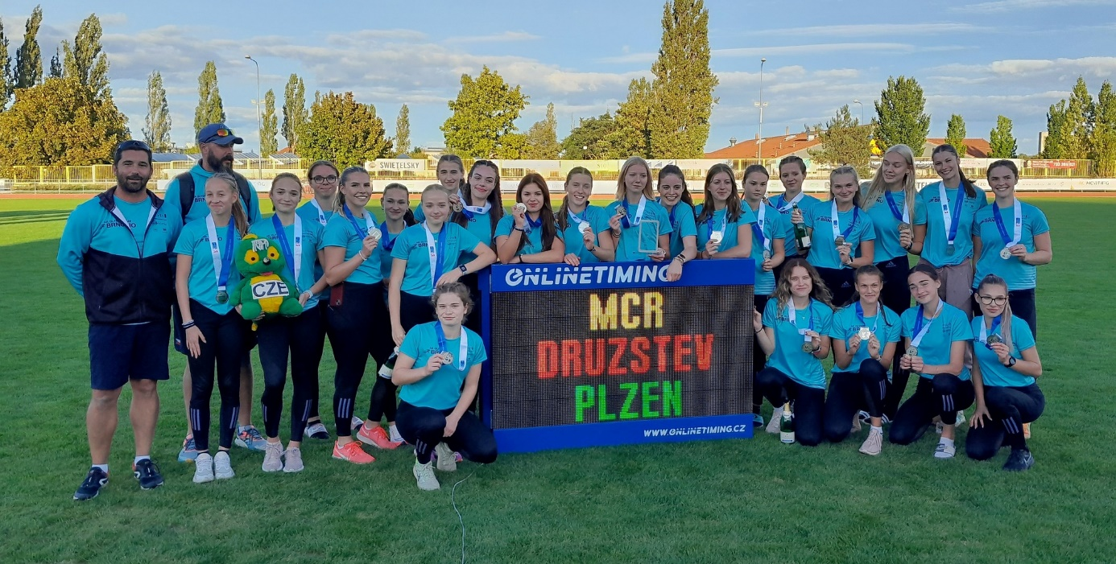

Republikové finále družstev juniorek proběhlo v sobotu 23.9.2022 v Plzni.
Do tohoto finále zasáhlo 23 atletek, kdy nemohly nastoupit z důvodu zranění, studiu v USA a podobně – Veronika Šímová, Barbora Svobodová, Lucie Krulová, Denisa Zahrádková a Adéla Fojtová. I proto jsme museli „sáhnout“ až do kategorie žákyň, kdy si Anička Cerovská a Eliška Břeňová vedly nadmíru dobře a pomohly družstvu 16,5 body.

Chtěl bych poděkovat a pochválit celý tým, všechny atletky a jejich trenéry, za obětavost startovat v maximálním možném počtu disciplín a v bojovnosti o každý bod, vyplatilo se to!!!
Z Plzně si odvážíme druhé místo a stříbrné medaile!!!

Nejvíce bodujícími ve finále byla slovenská posila Tamara Balajová (28,5 b.), vrhačka Eva Remešová (26 bodů), sprinterka Hana Blažková (24,5 bodů) a další Slovenka Michaela Molnárová (23,5 bodů).
Přes 10 bodů získaly ještě Viktorie Křížová (16,25), Magda Vodičková (15,75), Anna Macharáčková (15,25), Jana Piškulová (14,25), Natálie Poláčková (13,75), Ema Klimentová (13,25) a Anna Cerovská (11,5).

Jky: 1. PLZEŇ 318 bodů
2. AK OLYMP 249 bodů
3. UH. HRADIŠTĚ 233 bodů

Individuálně ve svých disciplínách byly mezi prvními třemi:

JKY
1. místo – Vodičková (3skok), Balajová (dálka), Klimentová (3000m)
2. místo – 2x Blažková (100 a 200m), Remešová (oštěp) a štafeta 4x400A (Poláčková, Hutárková, Křížová, Piškulová)
3. místo – Remešová (disk), Balajová (3skok), Molnárová (100m př), Macharáčková (1500m) a štafeta 4x100A (Pavlíková, Balajová, Němcová, Blažková)

Bodování juniorky finále 1.disc 2.disc 3.disc štaf celkem

- Balajová Tamara 13 10 3 2,5 28,5
- Remešová Eva 11 10 5 26
- Blažková Hana 11 11 2,5 24,5
- Molnárová Michaela 10 8 4 1,5 23,5
- Křížová Viktorie 7 5 0 4,25 16,25
- Vodičková Magda 13 2 0 0,75 15,75
- Macharáčková Anna 10 5 0,25 15,25
- Piškulová Jana 5 5 0,5 4,25 14,25
- Poláčková Natálie 7 4 2,75 13,75
- Klimentová Ema 13 0,25 13,25
- Cerovská Anna 8 3,5 11,5
- Hutárková Veronika 4 2 2,75 8,75
- Pavlíková Magdaléna 5 1 2,5 8,5
- Žandová Sabina 7 0 0 7
- Kutějová Petra 6 0,25 6,25
- Břeňová Eliška 5 5
- Němcová Andrea 1 0 0 3,25 4,25
- Vepřeková Kateřina 2 0 1,5 3,5
- Pěnčíková Andrea 1 0 0,25 1,25
- Lorenzová Monika 0 0,75 0,75
- Pijáková Tereza 0 0,75 0,75
- Andělová Agáta 0 0 0
- Jakšlová Hana 0 0 0 0

Doufám, že s většinou z vás se uvidím jako vedoucí juniorek i příští rok, kategorii 2004 přeji hodně úspěchů v seniorské kategorii a všem přeji úspěšnou přípravu do další sezóny.

Lukáš Klíma
Vedoucí družstva juniorek AK Olymp Brno
„VZHŮRU BRNO“

